**Компоненты для интегрирования на сайт школы**

Для практики было выбрано два компонента

**Первый из них это FAQ:**

<https://htmlstream.com/unify/snippets/faq.html>

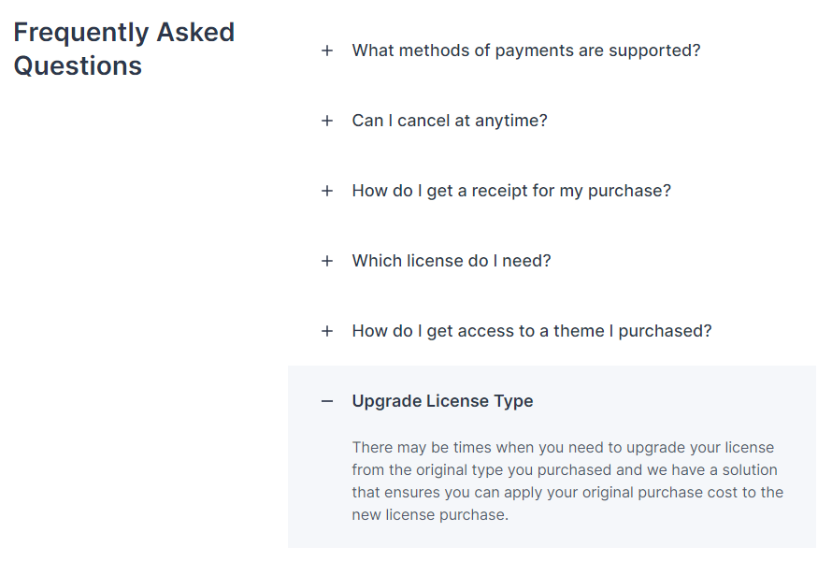

Благодаря своему минимализму можно встроить на любой сайт, где люди часто задают однотипные вопросы. При помощи этого компонента можно решить данную проблему.

**Второй компонент Carousel:**

<https://getbootstrap.com/docs/5.1/components/carousel/>

Второй компонент был взят из bootstrap’а, так как на мой взгляд он больше подходит для сайта школы, чем компонент из unify.



Вместо серого экрана будет некоторое количество ваших фотографий, которые будут переключаться автоматически или при помощи вспомогательных стрелок по бокам.